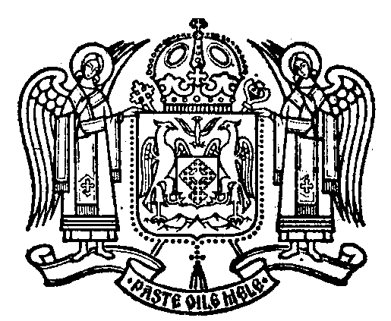
R U M Ä N S K A P A T R I A R K A T E T
RUMÄNSKA ORTODOXA KYRKAN I SVERIGE OCH SKANDINAVIEN
RUMÄNSKA ORTODOXA FÖRSAMLINGEN I NORD ÖSTRA SVERIGE - STOCKHOLM
Stockholm, 53/25 decembrie 2012

Către enoriașii Parohiei Ortodoxe Române din nord-estul Suedei:
Stockholm, Västerås, Norrköping, Linköping, Eskilstuna, Örebro

Dragii mei,

Cu ajutorul bunului Dumnezeu am ajuns să petrecem încă un an binecuvântat din viața noastră care, pentru cei mai mulți, a fost plin de roade și de împliniri duhovnicești și materiale.

Pentru a participa plenar la bucuria sărbătorilor Crăciunului și a înțelege mai adânc sensurile teologice ale Tainei Întrupării Mântuitorului nostru Iisus Hrstos, a Cărui Naștere o cinstim acum după cuviință, vă recomand călduros Pastorala de Crăciun a Prea Sfințitului nostru Episcop Macarie, pe care o vom rosti la slujbele nostre din aceste zile și o veți găsi, desigur, în pagina electronică a Episcopiei.

În rândurile de mai jos voi face doar o dare de seamă sumară asupra activității parohiale din anul 2012 și o timidă abordare a perspectivei pentru anii care urmează:

- În anul 2012 s-au oficiat la parohia noastră 24 de botezuri, 4 cununii și 16 înmormântări.
În afară de aceste Taine sau Ierurgii, săvârșite la cererea și pentru nevoile unora dintre membrii parohiei, ca preot paroh am mai oficiat pentru enoriașii noștri un număr de 127 de servicii publice constând din Utrenie și Sfânta Liturghie, cel mai adesea urmată de parastas; Priveghere cu Litie și Acatist; Sf. Maslu; Denii și Liturghia Darurilor mai înainte sfințite. La aceste slujbe bisericești au participat în total în jur de 5000 de persoane. La bisericuța noastră din Stockholm au slujit deseori PS Episcop Macarie, Pr. Protopop Dumitru Stănei și ocazional Pr. Arhimandrit Mihail Stanciu de la M-rea Antim, Pr. Arhim. Modest din Moldova, Pr. Gheorghe Bîra de la Tecuci, Părintele Vasile Coman de la Brașov, Pr. Misha Jachsic, Pr. Dusan Racovici, Pr. Arsenie Gardovici de la Biserica Sârbă și alții.
Bugetul parohial a fost echilibrat și anul acesta grație generozității celor care au participat cu regularitate la slujbe dar și celor care, deși au venit mai rar la biserică, nu au uitat că fără contribuția lor activitatea parohială întâmpină mari dificultăți. Le mulțumim tuturor și reamintim aici contul parohiei în care se pot depune contribuțiile de membru: Plusgirot: 431 42 77-7

- La întâlnirile anuale cu caracter bisericesc am fost uneori gazde la Biserica Suedeză, dar și la
unele Biserici Ortodoxe surori ca: Biserica Sârbă, Greacă, Rusă sau la Biserici Siriene în diferite orașe. Biserica noastră, la Stockholm, nu dispune de un locaș propriu. Este un deziderat /necesitate pe care nu am pierdut-o niciodată din vedere. Pentru moment, nu vedem vre-un risc de a pierde posibilitatea slujirii în continuare la Biserica Matteus din Stockholm, dar, cu toate acestea, nu trebuie să uităm nici o clipă perspectiva viitorului: un locaș propriu de închinare pentru românii ortodocși din Stockholm. Noi suntem suficient de mulți să putem procura și întreține o biserică proprie, dar din păcate suntem dezbinați și forțele noastre se risipesc în van. Pentru o întreprindere de asemenea anvergură este nevoie de forțe unite, stăruitoare și perseverente. Și pregătirile presupun ani mulți de jertfelnicie. Voi expune mai pe larg acest subiect în pagina noastră electronică: www.borss.se Aici notez doar îndemnul de a se continua colecta pentru procurarea unei biserici proprii în Stockholm. Reamintesc Contul pentru local deschis la SE Banken cu 40 de ani în urmă: BankGiro: 757-6390

Bunul Dumnezeu să vă binecuvinteze pe toți și să vă dăruiască toate cele de folos!
La mulți ani, 2013! Vă îmbrățișează cu toată prețuirea și dragostea,

Pr. Toader Doroftei cu familia

